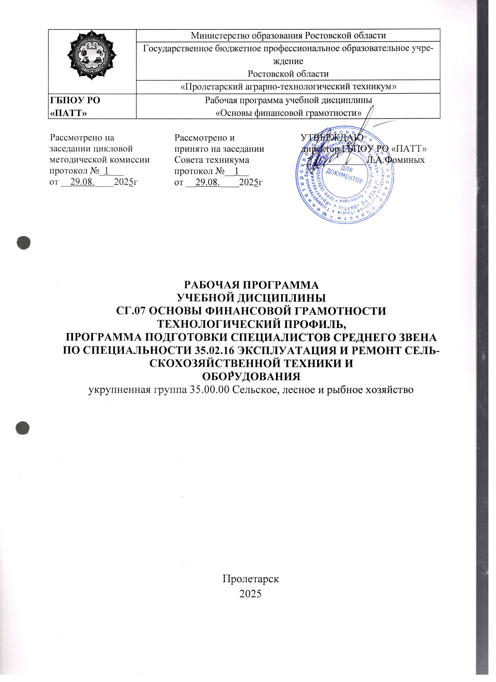

 | Министерство образования Ростовской области
Государственное бюджетное профессиональное образовательное учреждение
Ростовской области
 | «Пролетарский аграрно-технологический техникум»
ГБПОУ РО «ПАТТ» | Рабочая программа учебной дисциплины  «Основы финансовой грамотности»

Рассмотрено на Рассмотрено и УТВЕРЖДАЮ
заседании цикловой принято на заседании директор ГБПОУ РО «ПАТТ»
методической комиссии Совета техникума _____________Л.А.Фоминых
протокол №_1___ протокол №__1__
от __29.08.____2025г от __29.08.____2025г

РАБОЧАЯ ПРОГРАММА
учебной дисциплины
СГ.07 ОСНОВЫ финансовой грамотности
технологический профиль,
ПРОГРАММА ПОДГОТОВКИ специалистов среднего звена
ПО СПЕЦИАЛЬНОСТИ 35.02.16 Эксплуатация и ремонт сельскохозяйственной техники и
оборудования
укрупненная группа 35.00.00 Сельское, лесное и рыбное хозяйство

Пролетарск
2025

 | Министерство образования Ростовской области
Государственное бюджетное профессиональное образовательное учреждение
Ростовской области
 | «Пролетарский аграрно-технологический техникум»
ГБПОУ РО «ПАТТ» | Рабочая программа учебной дисциплины  «Основы финансовой грамотности»

Рабочая программа учебной дисциплины СГ.07 «Основы финансовой грамотности» разработана на основе Федерального государственного образовательного стандарта среднего профессионального образования по специальности 35.02.16 Эксплуатация и ремонт сельскохозяйственной техники и оборудования, утвержденного приказом Министерства просвещения Российской Федерации от14.04.2022 г. № 235 (ред. от 03.07.2024 г.) в соответствии с ПОП по специальности 35.02.16 Эксплуатация и ремонт сельскохозяйственной техники и оборудования, утвержденной ФУМО по УГПС 35.00.00 от 09.09.2022 № 2, приказам ФГБОУ ДПО ИРПО № 496 от 10.10.2022.

Организация-разработчик: Государственное бюджетное профессиональное образовательное учреждение Ростовской области «Пролетарский аграрно-технологический техникум»
Разработчик: Пыженко Светлана Алексеевна – преподаватель Государственного бюджетного профессионального образовательного учреждения Ростовской области «Пролетарского аграрно-технологического техникума».

.

СОДЕРЖАНИЕ

1 Общая характеристика рабочей программы
учебной дисциплины «Основы финансовой грамотности» 4
2 Структура и содержание учебной дисциплины 6
3 Условия реализации программы учебной дисциплины
«Основы финансовой грамотности» 11
4 Контроль и оценка результатов освоения учебной
дисциплины «Основы финансовой грамотности» 12

1.ОБЩАЯ ХАРАКТЕРИСТИКА РАБОЧЕЙ ПРОГРАММЫ УЧЕБНОЙ ДИСЦИПЛИНЫ «ОСНОВЫ ФИНАНСОВОЙ ГРАМОТНОСТИ»

1.1 Место дисциплины в структуре образовательной программы СПО:

Учебная дисциплина СГ.07 Основы финансовой грамотности является обязательной частью социально-гуманитарного цикла образовательной программы в соответствии с ФГОС СПО по специальности 35.02.16 Эксплуатация и ремонт сельскохозяйственной техники и оборудования.

Изучение учебной дисциплины «Основы финансовой грамотности» при реализации образовательных программ СПО вносит существенный вклад в формирование общих компетенций специалистов среднего звена в рамках осваиваемой специальности. Особое значение дисциплина имеет при формировании и развитии ОК 01, ОК 02, ОК 03, ОК 04.

  - Цель и планируемые результаты освоения дисциплины
1.2.1 Целью изучения основ финансовой грамотности является освоение знаний о финансовой жизни современного общества, финансовых институтах, финансовых продуктах, финансовых рисках, способах получения информации, позволяющей анализировать социальные ситуации и принимать индивидуальные финансовые решения с учетом их последствий и возможных альтернатив.

1.2.2 Планируемые результаты освоения дисциплины в соответствии с ФГОС СПО и на основе ФГОС СОО.

В рамках программы учебной дисциплины обучающимися осваиваются умения и знания:

Код и наименование формируемых  компетенций  (ОК, ПК) | Умения | Знания
ОК 01 Выбирать способы решения задач профессиональной деятельности применительно к различным контекстам | Уметь:  - определять задачу в профессиональном и/или социальном контексте, в контексте личностного развития и управления финансовым благополучием;  - выявлять и отбирать информацию, необходимую для решения задачи;  - составлять план действий;  - определять необходимые ресурсы;  - реализовывать составленный план | Знать:  - актуальный профессиональный и социальный контекст, в котором приходится работать и жить;  - основные источники информации и ресурсы для решения задач в профессиональном и социальном контексте, в контексте личностного развития и управления финансовым благополучием;  - критерии оценки результатов принятого решения в профессиональной деятельности, для личностного развития и достижения финансового благополучия
ОК 02 Использовать современные средства поиска, анализа и интерпретации информации и информационные технологии для выполнения задач профессиональной деятельности | Уметь:  - определять задачи для сбора информации;  - планировать процесс поиска информации и осуществлять выбор необходимых источников;  - структурировать получаемую информацию;  - оценивать практическую значимость результатов поиска;  - оформлять результаты поиска, применять средства информационных технологий для решения профессиональных задач, задач личностного развития и финансового благополучия;  - использовать различные цифровые средства при решении профессиональных задач, задач личностного развития и финансового благополучия | Знать:  - информационные источники, применяемые в профессиональной деятельности; для решения задач личностного развития и финансового благополучия;  - формат представления результатов поиска информации,  - современные средства и устройства информатизации;  - возможности использования различных цифровых средств при решении профессиональных задач, задач личностного развития и финансового благополучия
ОК 03 Планировать и реализовывать собственное профессиональное и личностное развитие, предпринимательскую деятельность в профессиональной сфере, использовать знания по правовой и финансовой грамотности в различных жизненных ситуациях | Уметь:  - определять актуальность нормативно-правовой документации в профессиональной деятельности, для ведения предпринимательской деятельности и личного финансового планирования;  - осуществлять наличные и безналичные платежи, сравнивать различные способы оплаты товаров и услуг, соблюдать требования финансовой безопасности;  - учитывать инфляцию при решении финансовых задач в профессии, личном планировании;  - планировать личные доходы и расходы, принимать финансовые решения, составлять личный бюджет;  - использовать разнообразие финансовых инструментов для управления личными финансами в целях достижения финансового благополучия с учетом финансовой безопасности;  - выявлять сильные и слабые стороны бизнес-идеи, плана достижения личных финансовых целей;  - производить основные финансовые расчеты в сферах предпринимательской деятельности и планирования личных финансов;  - оценивать финансовые риски, связанные с осуществлением предпринимательской деятельности и планирования личных финансов | Знать:  - принципы и методы презентации собственных бизнес-идей, в том числе различным категориям заинтересованных лиц;  - основные принципы и методы проведения финансовых расчетов в процессе осуществления предпринимательской деятельности и планирования личных финансов;  - различие между наличными и безналичными платежами, порядок использования их при оплате покупки;  - понятие инфляции, ее влияние на решение финансовых задач в профессии, личном планировании;  - структуру личных доходов и расходов, правила составления личного и семейного бюджета;  - особенности различных банковских и страховых продуктов и возможности их использования в профессиональной, предпринимательской деятельности и для управления личными финансами;  - базовые характеристики и риски основных финансовых инструментов для предпринимательской деятельности и управления личными финансами;  - направления взаимодействия с государственными органами, сторонними организациями (в том числе, финансовыми) в профессиональной деятельности, при осуществлении предпринимательской деятельности и личного финансового планирования для реализации своих прав, и исполнения обязанностей
ОК 04 Эффективно взаимодействовать и работать в коллективе и команде | Уметь:  - работать в коллективе и команде;  - взаимодействовать с коллегами, руководством, клиентами, в ходе профессиональной и предпринимательской деятельности | Знать:  - особенности работы в малых и больших группах, работы в команде, организации коллективной работы;  - принципы организации проектной деятельности

2. СТРУКТУРА И СОДЕРЖАНИЕ ДИСЦИПЛИНЫ
2.1. Объем учебной дисциплины и виды учебной работы
Вид учебной работы | Объем в часах | В том числе в форме ПП
Всего | 36 | 16
Самостоятельная работа | -
Объем образовательной программы учебной дисциплины | 36 | 16
в том числе:
теоретические занятия | 20
практические занятия | 16 | 16
лабораторные занятия | -
курсовая работа (проект) | -
Промежуточная аттестация в форме дифференцированного зачета

2.2. Тематический план и содержание элективного курса «Основы финансовой грамотности»

Наименование  разделов и тем | Содержание учебного материала (основное и профессионально ориентированное) | Объем в часах | Формируемые компетенции
Тема 1.1. Введение в курс финансовой грамотности Деньги и платежи. Покупки и цены | Раздел 1. Деньги и операции с ними  Содержание учебного материала | 4 | ОК 01  ОК 03  ОК 04
 | Потребности и ресурсы. Финансовые цели. Финансовое благополучие и финансовые риски. Финансовые решения. Финансовое поведение. Финансовая культура.  Роль и функции денег. Виды современных денег, их основные характеристики. Денежная система. Покупательная способность денег. Инфляция. Основные риски, связанные с использованием денег. Платежи и расчеты. Поставщики платежных услуг. Платежные агенты. Платежные системы. Основные платежные инструменты: банковский счет, мобильный и интернет-банк, дебетовая, кредитная банковские карты, электронный кошелек. Риски при использовании различных платежных инструментов. Подтверждение расчетов.  Выбор товаров и услуг. Обязательная информация о товаре (услуге). Поставщики товаров и услуг. Агрегаторы и маркетплейсы. Цена товара. Дифференциация цен. Ценовая дискриминация. Программы лояльности (дисконтные карты, скидки, бонусы, кэшбек). Варианты оплаты (разные виды денег; оплата в момент получения, предоплата, покупка в кредит, рассрочка, подписка). Роль рекламы и других способов продвижения товаров и услуг продавцами. Возврат товара после покупки | 2 | ОК 01  ОК 03  ОК 04
 | Практическое занятие № 1 Влияние инфляции на финансовые возможности человека | 2 | ОК 01  ОК 03  ОК 04  ПК 1.10
Тема 1.2 Безопасное использование денег | Содержание учебного материала | 4 | ОК 02  ОК 03  ОК 04  ПК 1.10
Тема 1.2 Безопасное использование денег | Финансовая безопасность в сфере денежного обращения и покупок. Выбор добросовестного поставщика финансовых услуг. Персональные данные, их значение для безопасного использования денег. Основы безопасного пользования банкоматами. Безопасность денежных операций в цифровой среде. Техники социальной инженерии, включая фишинг, и способы защиты. Правила возмещения средств, несанкционированно списанных со счета | 2 | ОК 02  ОК 03  ОК 04  ПК 1.10
Тема 1.2 Безопасное использование денег | Практическое занятие №2 Алгоритм безопасного использования платежных инструментов | 2 | ОК 02  ОК 03  ОК 04  ПК 1.10
Тема 2.1. Личный и семейный бюджет, финансовое планирование. Личные сбережения | Раздел 2. Планирование и управление личными финансами  Содержание учебного материала | 4 | ОК 01  ОК 02  ОК 03  ОК 04  ПК 1.10
 | Постановка финансовых целей (краткосрочные и долгосрочные финансовые цели, принцип SMART, выбор способов и контроль достижения финансовой цели). Человеческий и финансовый капитал. Виды доходов и расходов. Принципы ведения личного и семейного бюджета.  Цели сбережений. Изменение стоимости денег во времени. Основные формы сбережений: наличные деньги, банковские счета и их виды. Доходность банковских вкладов. Простые и сложные проценты. Влияние инфляции на процентный доход. Сейфовые ячейки. Риски для сбережений и пути их минимизации. Система страхования вкладов | 2 | ОК 01  ОК 02  ОК 03  ОК 04  ПК 1.10
 | Практическое занятие № 3 Выбор банка и оценка доходности банковского вклада | 2 | ОК 01  ОК 02  ОК 03  ОК 04  ПК 1.10
Тема 2.2. Кредиты и займы | Содержание учебного материала | 6/2 | ОК 02  ОК 03  ОК 04  ПК 1.10
Тема 2.2. Кредиты и займы | Цели заимствований. Проценты по кредитам и займам. Неустойки. Регулирование процентов и неустоек. Основные инструменты заимствования.  Банковский кредит. Принципы кредитования. Виды кредитов. Условия кредитования. Формы обеспечения возвратности кредита. Кредитный договор. | 2 | ОК 02  ОК 03  ОК 04  ПК 1.10
Тема 2.2. Кредиты и займы | Риски использования кредитов и займов и пути их минимизации. Страхование  при кредитовании. Взыскание долгов. Кредитная история. Кредитные каникулы. Реструктуризация и рефинансирование кредита. Личное банкротство | 2 | ОК 02  ОК 03  ОК 04  ПК 1.10
Тема 2.2. Кредиты и займы | Практическое занятие № 4 Безопасное использование кредитных инструментов. Выбор добросовестного поставщика финансовых услуг. Выбор оптимальных условий заимствования | 2 | ОК 02  ОК 03  ОК 04  ПК 1.10
Тема 2.3. Безопасное управление личными финансами | Содержание учебного материала | 4 | ОК 01  ОК 03  ОК 04  ПК 1.10
Тема 2.3. Безопасное управление личными финансами | Финансовая безопасность и цифровая среда в сфере личных финансов. Оптимизация личного и семейного бюджета с учетом обеспечения безопасности. Удаленное банковское обслуживание. Дистанционное управление личными финансами | 2 | ОК 01  ОК 03  ОК 04  ПК 1.10
Тема 2.3. Безопасное управление личными финансами | Практическое занятие № 5 Управление личным бюджетом | 2 | ОК 01  ОК 03  ОК 04  ПК 1.10
Тема 3.1. Инвестирование. Страхование | Раздел 3. Риск и доходность  Содержание учебного материала | 4 | ОК 02  ОК 03  ОК 04  ПК 1.10
Тема 3.1. Инвестирование. Страхование | Цели и риски инвестирования. Ликвидность и доходность инвестиций. Взаимосвязь доходности и риска. Основные инвестиционные продукты и их базовые характеристики. Индивидуальный инвестиционный счет (ИИС). Формирование инвестиционного портфеля. Диверсификация. Мошенничество в сфере инвестиций, способы защиты от него. Особенности финансовых пирамид. Страхование как один из способов управления рисками. Виды страхования: личное страхование, имущественное страхование, страхование гражданской ответственности. Основные виды страховых продуктов | 2 | ОК 02  ОК 03  ОК 04  ПК 1.10
Тема 3.1. Инвестирование. Страхование | Практическое занятие № 6 Страхование как способ обеспечения безопасности в профессиональной деятельности | 2 | ОК 02  ОК 03  ОК 04  ПК 1.10
Тема 3.2. Предпринимательство | Содержание учебного материала | 4 | ОК 01  ОК 02  ОК 03  ОК 04  ПК 1.10
Тема 3.2. Предпринимательство | Роль предпринимательства в жизни человека и общества. Условия развития стартапов и малого бизнеса. Формы ведения предпринимательской деятельности и их основные характеристики. Возможные источники финансирования малого бизнеса | 2 | ОК 01  ОК 02  ОК 03  ОК 04  ПК 1.10
Тема 3.2. Предпринимательство | Практическое занятие № 7 Базовые финансовые показатели бизнеса: выручка, постоянные и переменные издержки, прибыль. | 2 | ОК 01  ОК 02  ОК 03  ОК 04  ПК 1.10
Тема 4.1. Финансовые взаимоотношения с государством. Защита прав граждан в финансовой сфере | Раздел 4 Финансовая среда  Содержание учебного материала |  | ОК 01  ОК 03  ОК 04  ПК 1.10
 | Роль налогов, налоговой и социальной политики государства для экономики страны и личного благосостояния граждан. Налоги физических лиц. Налоговые вычеты и льготы. | 2 | ОК 01  ОК 03  ОК 04  ПК 1.10
 | Практическое занятие № 8 Применение налоговых вычетов для увеличения дохода | 1 | ОК 01  ОК 03  ОК 04  ПК 1.10
 | Пенсионная система России. Социальная поддержка граждан. Возможности инициативного бюджетирования. Основные права граждан в финансовой сфере и формы их защиты. Задачи и полномочия Банка России, других государственных органов в сфере защиты прав потребителей финансовых услуг. Досудебное и судебное урегулирование споров. Уполномоченный по правам потребителей финансовых услуг. Особенности защиты прав потребителей в цифровой среде. | 1 | ОК 01  ОК 03  ОК 04  ПК 1.10
Дифференцированный зачет |  | 1
Общий объём учебной дисциплины |  | 36

3. УСЛОВИЯ РЕАЛИЗАЦИИ ПРОГРАММЫ
«ОСНОВЫ ФИНАНСОВОЙ ГРАМОТНОСТИ»

3.1. Оснащение учебного кабинета

Освоение программы дисциплины «Основы финансовой грамотности» осуществляется в учебной аудитории.
В состав учебно-методического и материально-технического обеспечения программы учебной дисциплины входят:
посадочные места по количеству студентов ,
рабочее место преподавателя, доска аудиторная,
комплект учебно-наглядных пособий
компьютер в сборе

ЛИТЕРАТУРА

Основные источники:
- Шитов В.Н. - Основы финансовой грамотности, учебное пособие для СПО, «Кнорус»,2025

Дополнительные источники:

- Скворцов О.В. Налоги и налогообложение ИЦ «Академия», 2020
- Лаврушин О.И. Финансы и кредит. ЭБС «КноРус», 2018
- Жданова А.О., Зятьков МА. Финансовая грамотность. Методические рекомендации для преподавателя М.: ВАКО, 2020

3.2.2 Электронные издания (электронные ресурсы)

1. https://ru.investing.com
2.www.fforms.ru
3.www.pfrf.r

- КОНТРОЛЬ И ОЦЕНКА РЕЗУЛЬТАТОВ ОСВОЕНИЯ ОБЩЕОБРАЗОВАТЕЛЬНОЙ ДИСЦИПЛИНЫ

ОК, ПК | Раздел/Тема | Тип оценочных мероприятия
ОК 01, ОК 02, ОК 03, ОК 04  ПК 1.10 | Раздел 1. Деньги и операции с ними | Письменная самостоятельная работа  Практическое занятие  Устный опрос  Тестовый контроль знаний
ОК 01, ОК 02, ОК 03  ОК 04  ПК 1.10 | Раздел 2. Планирование и управление личными финансами | Практическое занятие  Устный опрос  Тестовый контроль знаний
ОК 01, ОК 02, ОК 03  ОК 04  ПК 1.10 | Раздел 3. Риск и доходность | Практическое занятие  Устный опрос  Тестовый контроль знаний
ОК 01, ОК 03  ОК 04  ПК 1.10 | Раздел 4 Финансовая среда | Устный опрос  Тестовый контроль знаний  Практическое занятие
OK 01, OK 02, OK 03, OK 04,  ПК 1.10 |  | Дифференцированный зачет

